科锐国际招考一体化易考在线考试 操作手册
本次考试为在线考试形式，考生需自行准备符合要求的考试设备、监控设备和考试场所。

考试设备软硬件要求

- 考试设备
- 考试设备需为带正常上网功能的电脑，电脑操作系统要求为Windows（推荐Win7、Win10）或Mac OS（10.14以上）。
- 考试设备应具备可正常工作的摄像设备（内置或外置摄像头均可）和音频输入设备。
- 考试期间将全程使用摄像头，需确保电脑摄像头开启，无遮挡。
- 如使用笔记本电脑请保持电量充足，建议全程使用外接电源。
- 打开科锐国际招考一体化易考客户端前，建议关闭电脑上与考试无关的应用软件，包括安全卫士、电脑管家及各类通讯软件等。
- 用作鹰眼第二视角监控的设备
  - 带正常上网功能的智能手机或平板设备，必须带有可正常工作的摄像头。
  - 监控设备推荐使用的浏览器要求如下：
设备 | 智能手机/平板设备
操作系统 | IOS | Android
系统版本 | IOS 13+ | Android 10+
浏览器 | Safari 13+ | Chrome 80+、Firefox 68+
摄像头 | 有 | 有
  - 手机或平板支架：将智能手机或平板设备固定摆放，便于按监控视角要求调整到合适的位置和高度。
  - 确保监控用设备电量充足，建议全程使用外接电源。
  - 开启鹰眼监控前应在系统设置中取消屏幕的自动锁定，关闭与考试无关应用的提醒功能，避免来电、微信、或应用软件打断监控过程。
- 网络条件要求
网络带宽不低于20Mbps，建议使用带宽50Mbps或以上的独立光纤网络。

笔试客户端下载、安装和调试

笔试客户端安装
使用考试设备，在浏览器中打开考试链接，会直接进入科锐国际招考一体化易考笔试客户端的下载页面。
请考生根据自己考试设备的操作系统类型下载对应的客户端安装包（Windows版或Mac版），下载页面如下图2所示。
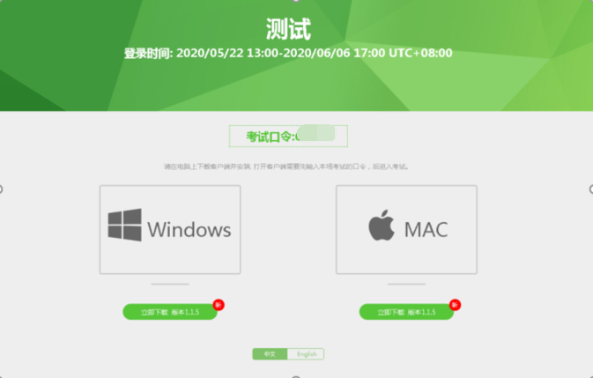
（图2）
客户端安装包下载完成后，以Windows考试设备为例，双击安装包即可安装笔试客户端，如下图3所示。点击“下一步”，推荐使用默认路径安装客户端，如下图4所示。
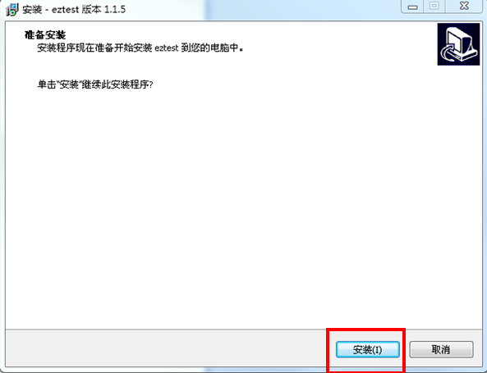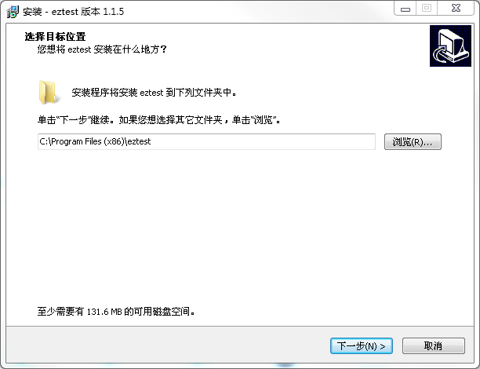
（图3）（图4）
安装完成后，桌面上将会显示“eztest”图标，如下图5所示。
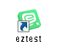
（图5）

调试摄像头和麦克风
- 双击运行“eztest”程序，在客户端登录界面输入考试对应的的口令，如下图6所示。
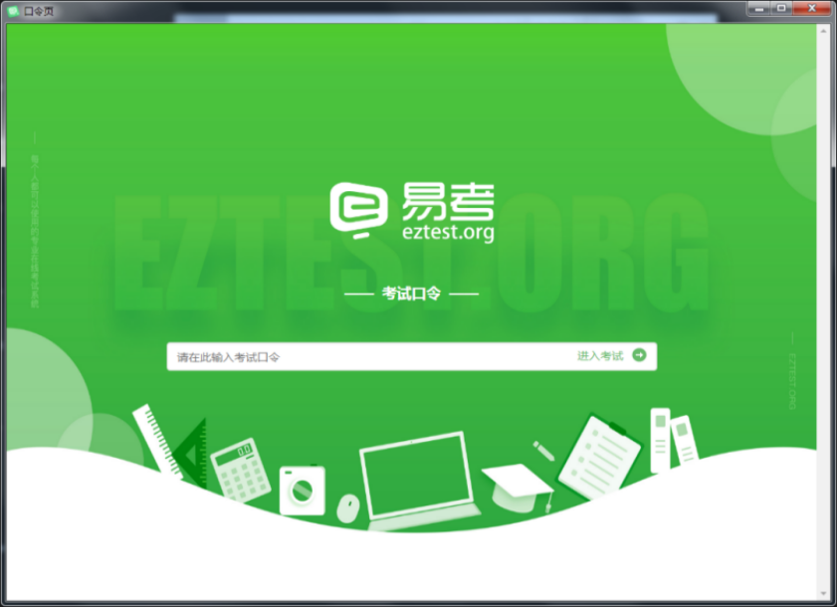
（图6）
- 点击“调试设备”测试本机摄像头、麦克风和耳机是否可用，如下图7、图8所示。
如你能清晰地看到摄像头图像，说明摄像头调用正常；如检测麦克风可正常收音和播放，说明麦克风设备正常；如检测耳机可正常听到播放的录音，说明设备的扬声器或耳机正常，并可同时进行合适的音量调节。
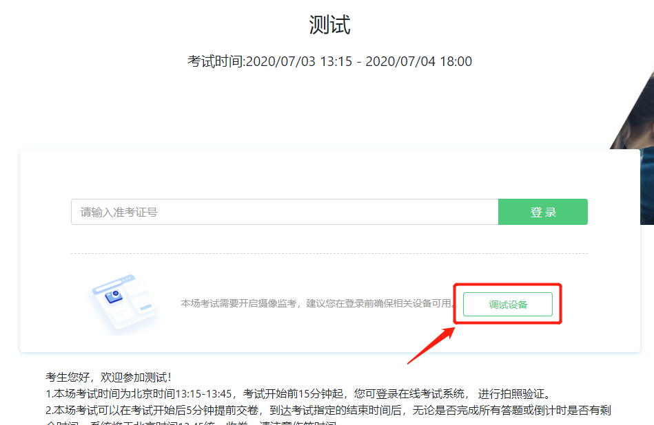
（图7）
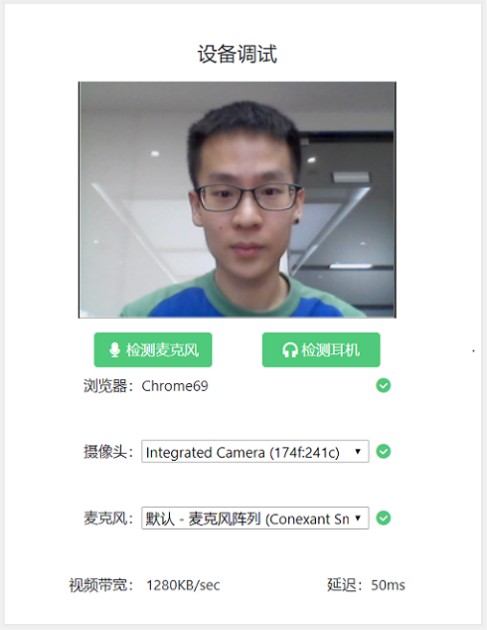
（图8）

在线考试流程

笔试客户端登录
- 双击运行“eztest”程序，在科锐国际招考一体化易考笔试客户端界面输入考试对应的口令。
- 在允许登录的时间段内，输入准考证号登录，如下图9所示。
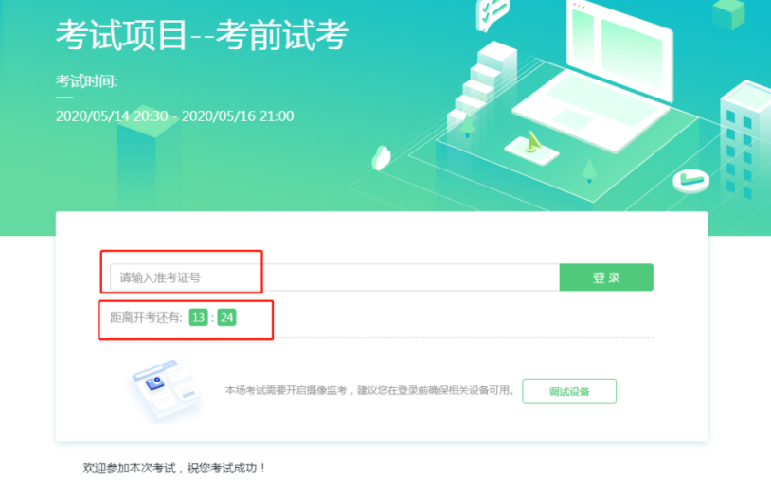
（图9）
注：若未到允许登录时间，则界面上会提示考生当前距离开考时间还有多久。

信息确认及拍照
- 完成登录后，考生确认自己的基本信息（根据实际考试基本信息为准，下图仅为样图），点击“确定”按钮继续，如下图10所示。
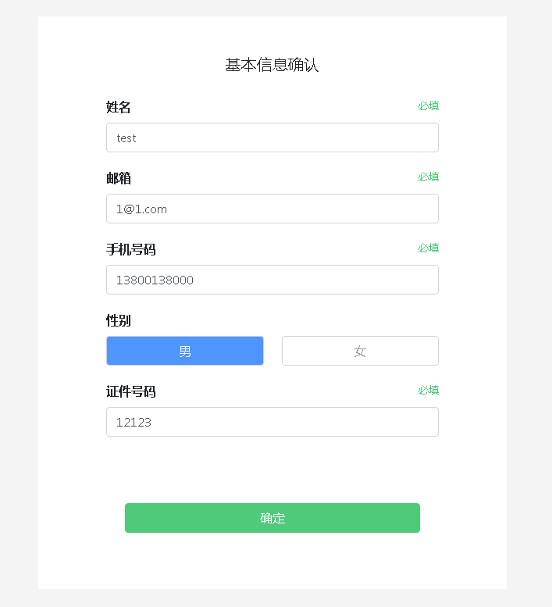
（图10）
- 核对报名照后，点击“进入考试”按钮，如下图11所示。
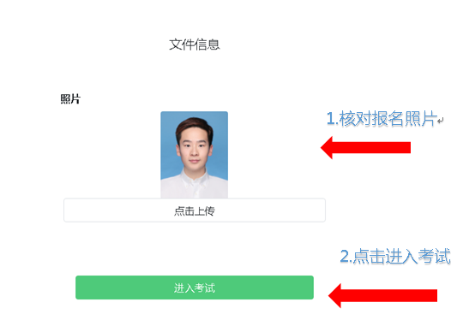
（图11）

- 考生进入拍照页面，系统会提示考生拍摄个人正面照。
务必确保拍照时光线充足、图像清晰。照片应包括考生完整的面部和肩部，如下图13所示。
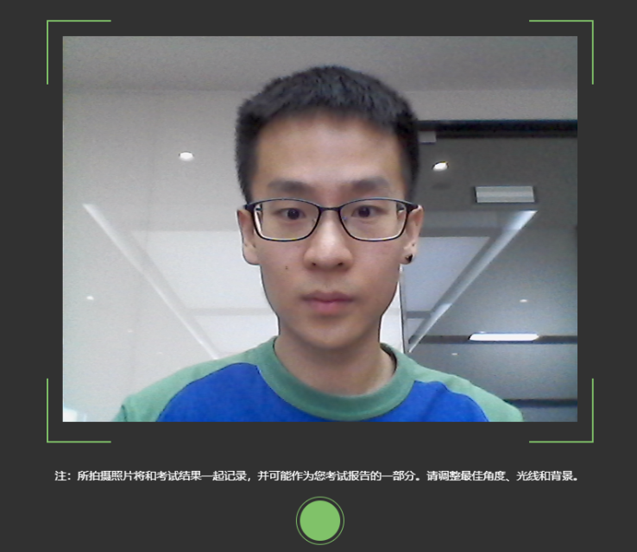
（图13）

开启鹰眼监控
- 考生完成拍照，进入考试后，考试设备上会显示鹰眼监控二维码。使用智能手机或平板设备扫描二维码，如下图14所示。

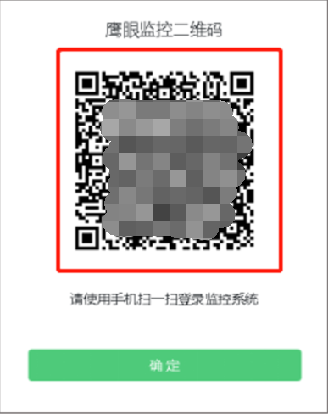
（图14）
- 如使用IOS设备（iPhone、iPad）作为监控设备，扫描二维码后依据提示使用Safari打开鹰眼监控；安卓机型扫描二维码后依据提示使用推荐的浏览器（Chrome浏览器）打开鹰眼监控，如下图15所示。

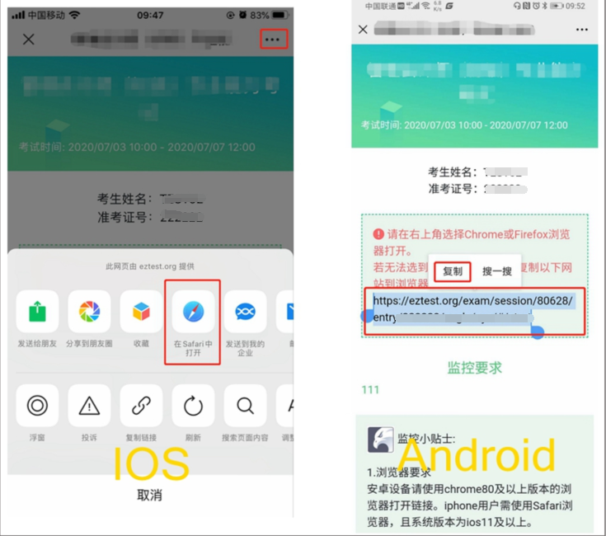
（图15）
- 允许eztest.org访问相机，如下图16所示。
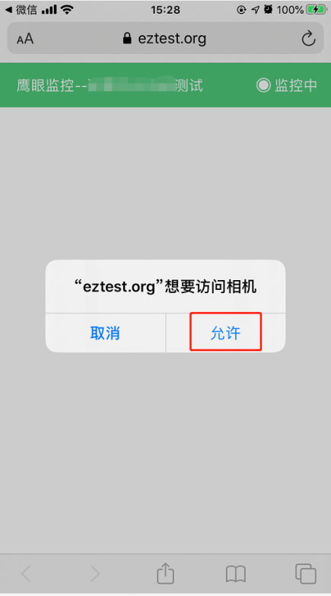
（图16）
- 将监控设备摆放到合适的位置，建议的监控视角效果如下图17所示。具体要求可参考第二视角鹰眼监控架设要求。
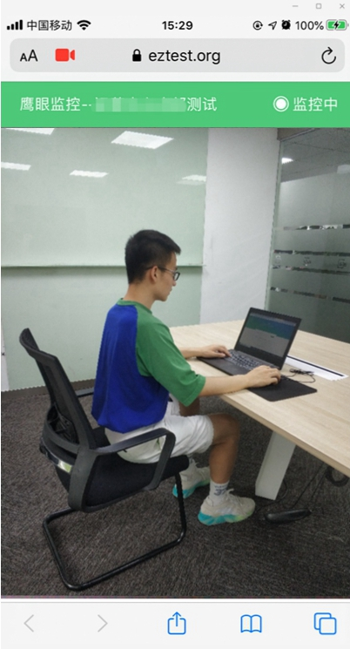
（图17）
- 鹰眼监控开启且按照要求摆放后，在考试主设备的界面上点击“确定”按钮，如下图18所示。
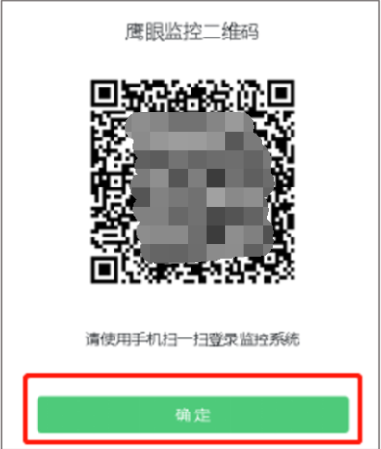
（图18）
- 考中若出现网络故障，考试设备答题界面上会弹出文字提示，提醒考生鹰眼监控已断开，修复网络后，在答题界面点击下图中标示的图标重新打开鹰眼监控二维码，使用智能手机或平板设备重新扫描并登陆鹰眼监控，如下图19所示。
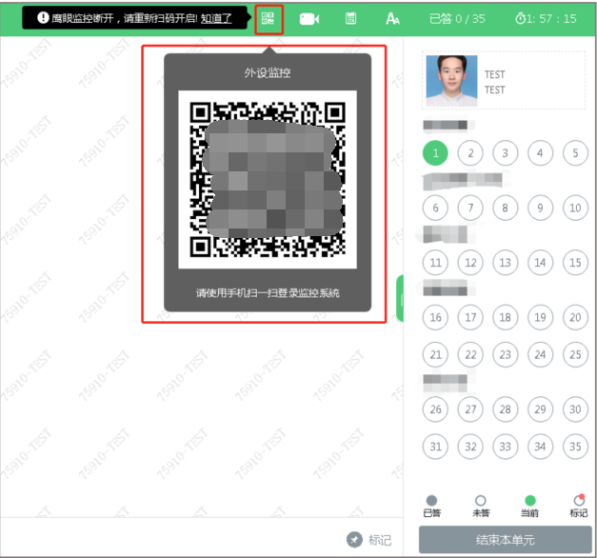
（图19）
- 考试结束后，在考试主设备上结束考试的同时，鹰眼监控会自动关闭。

答题及交卷
- 点击开始考试，进入考前面试设备调试环节，分别调试摄像头角度、光线和清晰度等。
- 设备调试完成后，进入正式视频考试界面，面试试题内容以文字显示在界面上，考生需正面面对摄像头，用适当的音量和语速回答问题。答题界面如下图20所示。
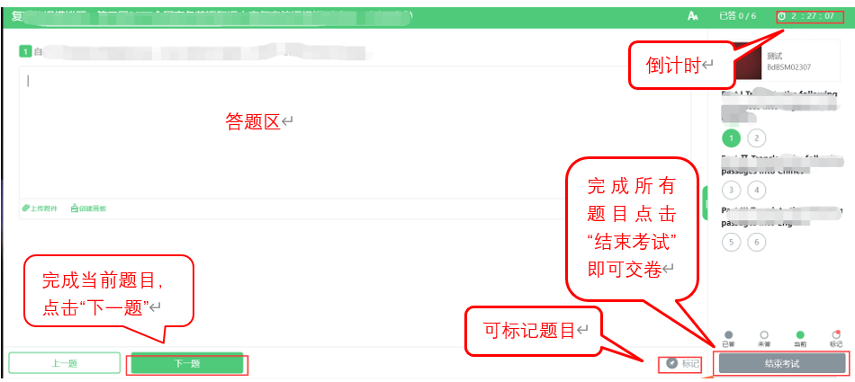
（图20）
- 考生结束当前单元后进入下一单元的答题后，将无法再返回上一单元，如下图21所示。
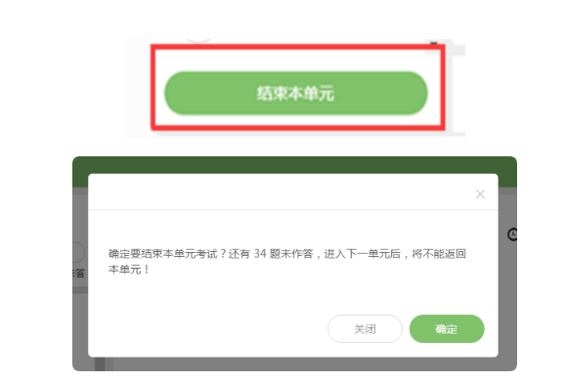
（图21）
- 答题结束后，考生可以后点击界面右下角的“结束考试”按钮交卷，如下图22所示。
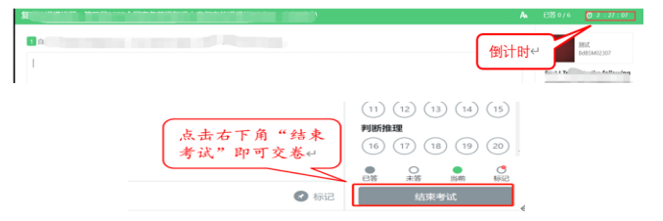
（图22）
- 考试过程中，考试设备的摄像头保持正面面对考生。建议考生的完整的头部、肩部处在监控范围内，并露出双耳，如下图23所示。考试设备四周光线充足、均匀，避免监控画面过暗或过亮。
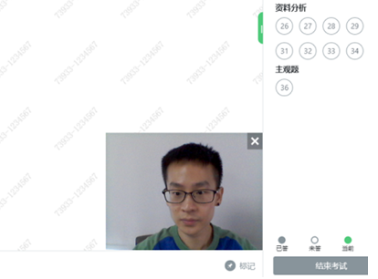
（图23）

第二视角鹰眼监控的架设
第二视角鹰眼监控设备摄像头建议架设在考试设备的侧后方、距离1.5米-2米处、摄像头高度1.2-1.5米，与考试位置成45度角，如下图24所示。
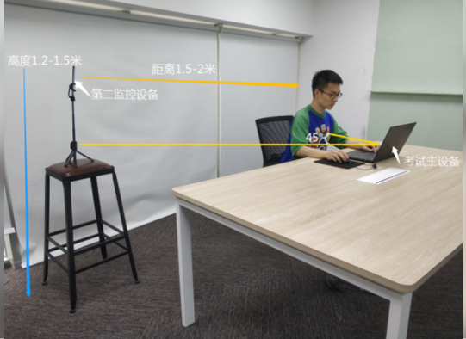
（图24）
第二视角鹰眼监控设备架设好以后，可以使用前置摄像头的拍照功能，查看监控效果、调试监控角度。确认监控摄像头正常工作无遮挡，监控范围覆盖考生上半身（双手可见）、完整的考试设备、答题设备的屏幕、以及考生周边环境。保证考试区域光线均匀充足，避免监控画面过暗或过亮，导致监控效果不佳被判定为违纪，如下图所示。
最后，仔细检查监控设备摆放的稳定程度，避免考中设备倾倒造成损失。
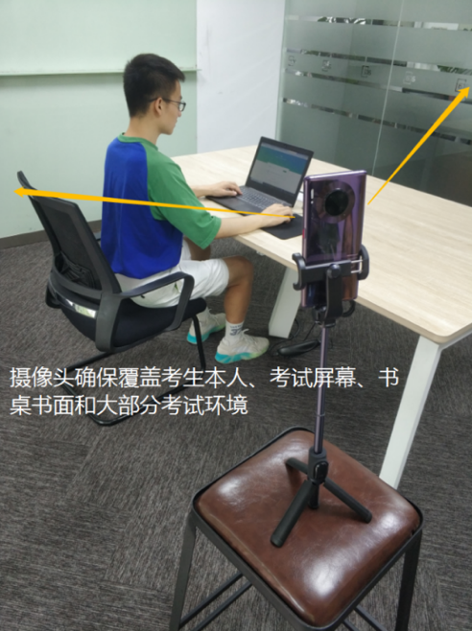

客服支持
客户端在线考试系统，如果遇到设备或操作等技术问题，可点击页面右侧“在线客服”获取帮助。
